**Ngày soạn: …. /…. /….**

**BÀI 13 (1 tiết). THỰC HÀNH: PHÂN TÍCH BẢN ĐỒ, SƠ ĐỒ VỀ PHÂN BỐ CỦA ĐẤT VÀ SINH VẬT TRÊN THẾ GIỚI**

**I. MỤC TIÊU**

**1. Năng lực.**

**1.1. Năng lực địa lí:**

*- Nhận thức khoa học địa lí:*

> Sử dụng được bản đồ, sơ đồ phân bố đất và sinh vật trên thế giới.

> Xác định và lí giải được sự phân bố đất và sinh vật trên thế giới.

+ Giải thích các hiện tượng và quá trình địa lí: Phát hiện và giải thích được sự phân bố đất và sinh vật trên thế giới.

*- Tìm hiểu địa lí:*

+ Sử dụng các công cụ địa lí:

> Biết tìm kiếm, chọn lọc và khai thác thông tin văn bản, tranh ảnh, bản đồ, Atlat…

> Biết đọc và sử dụng bản đồ.

> Nhận xét và giải thích biểu đồ phân bố đất và sinh vật trên thế giới.

*- Vận dụng kiến thức, kĩ năng đã học:*

+ Cập nhật thông tin và liên hệ thực tế: Tìm kiếm được các thông tin và nguồn số liệu tin cậy về sự phân bố đất và sinh vật trên thế giới.

+ Vận dụng tri thức địa lí giải quyết một số vấn đề thực tiễn: Vận dụng được các kiến thức, kỹ năng để giải quyết một số vấn đề thực tiễn liên quan đến sự phân bố đất và sinh vật trên thế giới.

**1.2. Năng lực chung:**

*- Năng lực tự chủ và tự học:*

+ Giúp đỡ được các bạn khác vươn lên, tự lực trong học tập thông qua các hoạt động cá nhân/nhóm.

+ Biết khẳng định và bảo vệ quan điểm, nhu cầu tự học, tự tìm hiểu của bản thân.

*- Năng lực giao tiếp và hợp tác:* Xác định mục đích, nội dung, phương tiện và thái độ giao tiếp: biết lựa chọn nội dung giao tiếp phù hợp với hình thức hoạt động cá nhân/cặp/nhóm.

*- Năng lực giải quyết vấn đề và sáng tạo:* Biết xác định và làm rõ thông tin từ nguồn thông tin SGK, Atlat, bản đồ…

**2. Phẩm chất:**

*- Yêu nước:* Yêu đất nước, tự hào về vẻ đẹp tự nhiên của quê hương đất nước.

*- Nhân ái:* Có mối quan hệ hài hòa với người khác. Tôn trọng sự tồn tại của các loài sinh vật.

*- Chăm chỉ:* Có ý thức đánh giá điểm mạnh, điểm yếu của cá nhân; Những thuận lợi và khó khăn để xây dựng và thực hiện kế hoạch học tập. Có ý chí vượt qua khó khăn để hoàn thành các nhiệm vụ học tập.

*- Trung thực* trong thực hiện nhiệm vụ bài thực hành.

*- Trách nhiệm:* Tích cực, tự giác, nghiêm túc học tập, rèn luyện, tu dưỡng đạo đức bản thân. Sẵn sàng chịu trách nhiệm về lời nói và hành động của bản thân khi tham gia các hoạt động học tập. Có ý thức bảo vệ tài nguyên thiên nhiên và môi trường, nhất là tài nguyên đất và sinh vật.

**II. THIẾT BỊ DẠY HỌC VÀ HỌC LIỆU**

**1. Thiết bị:** Máy tính, máy chiếu.

**2. Học liệu:** SGK, Atlat, bản đồ, biểu đồ, tranh ảnh, video.

**III. TIẾN TRÌNH DẠY HỌC**

**1. Ổn định:**

|  |  |  |  |
| --- | --- | --- | --- |
| **Ngày dạy** | **Lớp** | **Sĩ số** | **Ghi chú** |
|  |  |  |  |
|  |  |  |  |
|  |  |  |  |
|  |  |  |  |
|  |  |  |  |

**2. Kiểm tra bài cũ**:

* Câu hỏi: Đọc thông tin, hãy trình bày khái niệm, giới hạn sinh quyển và phân tích đặc điểm của sinh quyển?

**Gợi ý trả lời:**

- Khái niệm: sinh quyển là toàn bộ sinh vật sinh sống trên Trái Đất, tạo thành một quyển của Trái Đất.

- Đặc điểm chủ yếu của sinh quyển là các cơ thể sống, bao gồm: thực vật, động vật và vi sinh vật. Trong đó:

+ Thực vật là một thành phần quan trọng của sinh quyển. Các loài thực vật sống cùng nhau tạo nên các thảm thực vật.

+ Động vật thường sống thành bầy đàn trong các môi trường tự nhiên khác nhau.

+ Vi sinh vật có mặt ở khắp nơi trong sinh quyển, có tính thích nghi mạnh và sinh sản nhanh.

- Sinh quyển có đặc tính tích lũy năng lượng: cây xanh có khả nưng quang hợp để tạo nên vật chất hữu cơ; các vi khuẩn có thể tích lũy đạm, sắt và các chất hữu cơ khác.

- Sinh quyển có ảnh hưởng đến sự phát triển của các quyển khác trên Trái Đất. VD: thực vật ⇒ góp phần làm không khí trong lành, làm thay đổi tính chất của khí quyển,…

- Giới hạn của sinh quyển phụ thuộc vào giới hạn phân bố của sinh vật, bao gồm toàn bộ thủy quyển, phần thấp của khí quyển, lớp đất và một phần của thạch quyển.

- Giới hạn phía trên của sinh quyển là nơi tiếp giáp lớp ô-zôn của khí quyển.

- Giới hạn dưới ở lục địa là đáy lớp vỏ phong hóa, ở đại dương xuống tận các hố sâu đại dương (sâu nhất khoảng 11 km).

- Sinh vật phân bố không đều trong toàn bộ chiều dày của sinh quyển, tập trung nhiều ở khoảng vài chục mét phía trên và phía dưới bề mặt đất.

**3. Hoạt động học tập:**

**HOẠT ĐỘNG 1: HOẠT ĐỘNG MỞ ĐẦU (KHỞI ĐỘNG)**

**a) Mục tiêu:** HS xác định được yêu cầu, nhiệm vụ của bài thực hành.

**b) Cách thức tổ chức thực hiện:**

**- Bước 1: Chuyển giao nhiệm vụ:** GV yêu cầu HS đọc SGK, xác định rõ yêu cầu của bài thực hành.

**- Bước 2: Thực hiện nhiệm vụ:** HS thực hiện nhiệm vụ trong thời gian 02 phút.

**- Bước 3: Báo cáo, thảo luận:** GV gọi một số HS trả lời, HS khác nhận xét, bổ sung.

**- Bước 4: Kết luận, nhận định:** GV đánh giá kết quả của HS, trên cơ sở đó dẫn dắt HS vào bài thực hành.

**Sản phẩm:** HS nêu đúng yêu cầu của bài thực hành.

**HOẠT ĐỘNG 2: HÌNH THÀNH KIẾN THỨC MỚI**

**Hoạt động thực hành 1: Lập bảng và nhận xét sự phân bố của các nhóm đất chính**

**và thảm thực vật chính trên thế giới**

**a) Mục tiêu:** HS phân tích được bản đồ phân bố các nhóm đất và sinh vật trên thế giới.

**b) Cách thức tổ chức thực hiện:**

**- Bước 1: Chuyển giao nhiệm vụ:** GV chia lớp thành các nhóm, yêu cầu HS tìm hiểu SGK kết hợp với kiến thức của bản thân và hoạt động theo nhóm để hoàn thành yêu cầu:

* Câu hỏi: Quan sát hình 2.4 và hình 13.1, hãy lập bảng theo mẫu sau thể hiện sự phân bố của các nhóm đất chính và thảm thực vật chính trên thế giới. Rút ra nhận xét?

|  |  |  |  |
| --- | --- | --- | --- |
| **Nhóm** | **Đới khí hậu** | **Nhóm đất chính** | **Thảm thực vật chính** |
| 1 | Cực |  |  |
| 2 | Ôn đới |  |  |
| 3 | Nhiệt đới |  |  |
| 4 | Xích đạo |  |  |

|  |  |
| --- | --- |
| **E:\ôn đại học và HSG\Tài nguyên Địa lí\Tài liệu tham khảo trên internet\Tổng hợp\Số liệu thống kê+tranh ảnh+video\Hình ảnh+bảng biểu-SGK 10\2.4.png** | **E:\ôn đại học và HSG\Tài nguyên Địa lí\Tài liệu tham khảo trên internet\Tổng hợp\Số liệu thống kê+tranh ảnh+video\Hình ảnh+bảng biểu-SGK 10\13.1.png** |

**- Bước 2: Thực hiện nhiệm vụ:**

+ Các nhóm tự phân công nhiệm vụ cho các thành viên.

+ HS làm việc theo nhóm trong khoảng thời gian: 5 phút.

**- Bước 3: Báo cáo, thảo luận:**

+ GV yêu cầu đại diện các nhóm báo cáo kết quả.

+ Các nhóm nhận xét, bổ sung cho nhau.

**- Bước 4: Kết luận, nhận định:** GV nhận xét, đánh giá về thái độ, quá trình làm việc, kết quả hoạt động và chốt kiến thức.

**Sản phẩm:** HS hoàn thành tìm hiểu kiến thức:

**1. Sự phân bố các nhóm đất và sinh vật trên thế giới**

|  |  |  |
| --- | --- | --- |
| **Đới khí hậu** | **Nhóm đất chính** | **Thảm thực vật chính** |
| Cực | Đất hoang mạc cực.  Đất đồng rêu | Hoang mạc lạnh.  Đài nguyên.  Rừng lá kim |
| Ôn đới | Đất tai-ga lạnh.  Đất pốt-dôn.  Đất pốt-dôn cỏ.  Đất xám nâu rừng lá rộng ôn đới.  Đất đen thảo nguyên.  Đất hạt dẻ.  Đất đai cao. | Đài nguyên.  Rừng lá kim.  Rừng lá rộng và rừng hỗn hợp ôn đới.  Hoang mạc và bán hoang mạc.  Rừng và cây bụi lá cứng cận nhiệt.  Thảo nguyên, cây bụi chịu hạn và đồng cỏ núi cao |
| Nhiệt đới | Đất vàng và đất đỏ.  Đất nâu vàng.  Đất hoang mạc nhiệt đới và cận nhiệt.  Đất đỏ và đỏ nâu xavan.  Đất đen và xám.  Đất fe-ra-lit đỏ.  Đất fe-ra-lit đỏ vàng  Đất phù sa sông. | Rừng cận nhiệt ẩm.  Rừng lá kim.  Thảo nguyên, cây bụi chịu hạn và đồng cỏ núi cao.  Hoang mạc và bán hoang mạc.  Rừng nhiệt đới xích đạo.  Rừng và cây bụi lá cứng cận nhiệt.  Xavan và cây bụi |
| Xích đạo | Đất đỏ và đỏ nâu xavan.  Đất đen và xám.  Đất fe-ra-lit đỏ.  Đất fe-ra-lit đỏ vàng.  Đất đai cao | Rừng nhiệt đới xích đạo.  Xavan và cây bụi.  Thảo nguyên, cây bụi chịu hạn và đồng cỏ núi cao |

- Nhận xét: Các nhóm đất và thực vật phân bố rất đa dạng theo vĩ độ, kinh độ và độ cao. Mỗi thảm thực vật phát triển trên một nhóm đất nhất định phù hợp với các điều kiện sinh thái khác (nhiệt, ẩm, ánh sáng).

**Hoạt động thực hành 2: Nhận xét và giải thích sự phân bố vành đai đất và vành đai thực vật ở sườn tây dãy Cáp-ca**

**a) Mục tiêu:** HS phân tích được hình vẽ nhận xét và giải thích sự phân bố vành đai đất và vành đai thực vật ở địa điểm cụ thể.

**b) Cách thức tổ chức thực hiện:**

**- Bước 1: Chuyển giao nhiệm vụ:** GV yêu cầu HS tìm hiểu SGK, kết hợp với hiểu biết của bản thân và trao đổi với bạn bên cạnh để trả lời câu hỏi:

* Câu hỏi: Dựa vào hình 13.2 và kiến thức đã học, hãy nhận xét và giải thích sự phân bố vành đai đất và vành đai thực vật ở sườn tây dãy Cap-pa? Điền thông tin vào bảng sau?

|  |  |  |
| --- | --- | --- |
| **Độ cao (m)** | **Đất** | **Vành đai thực vật** |
|  |  |  |
|  |  |  |
|  |  |  |
|  |  |  |
|  |  |  |
|  |  |  |

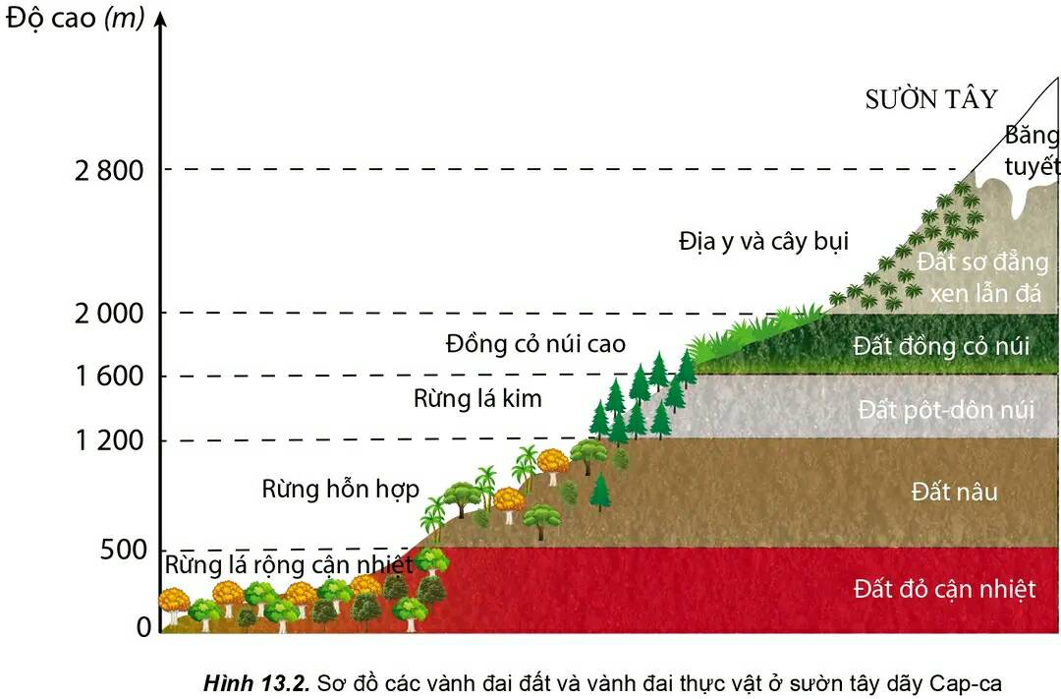

**- Bước 2: Thực hiện nhiệm vụ:**

+ Các cặp nghiên cứu nội dung SGK, tài liệu hoàn thành câu hỏi trong 05 phút.

+ GV: quan sát và trợ giúp các cặp.

**- Bước 3: Báo cáo, thảo luận:**

+ Các cặp trao đổi chéo kết quả và bổ sung cho nhau

+ Đại diện một số cặp trình bày, các cặp khác bổ sung.

**- Bước 4: Kết luận, nhận định:** GV nhận xét, đánh giá về thái độ, quá trình làm việc, kết quả hoạt động và chốt kiến thức.

**Sản phẩm:** HS hoàn thành tìm hiểu kiến thức:

**2. Nhận xét và giải thích sự phân bố vành đai đất và vành đai thực vật ở sườn tây dãy Cap-pa**

- Nhận xét: Đất và thực vật ở sườn tây dãy Cáp-ca có sự thay đổi theo độ cao; trên 2800m chỉ còn là băng tuyết bao phủ quanh năm.

- Giải thích: Có sự thay đổi trên là do càng lên cao nhiệt độ càng giảm (lên cao 100 m giảm 0,6oC) kéo theo đó là sự thay đổi về độ ẩm, ánh sáng,…

- Ở sườn tây dãy Cáp-ca (từ chân núi lên đỉnh núi) có những vành đai thực vật và đất

|  |  |  |
| --- | --- | --- |
| **Độ cao (m)** | **Vành đai thực vật** | **Vành đai đất** |
| 0 → 500 | Rừng lá rộng cận nhiệt | Đất đỏ cận nhiệt |
| 500 → 1200 | Rừng hỗn hợp | Đất nâu |
| 1200 → 1600 | Rừng lá kim | Đất pốt-dôn núi |
| 1600 → 2000 | Đồng cỏ núi cao | Đất đồng cỏ núi |
| 2000 → 2800 | Địa y và cây bụi | Đất sơ đẳng xen lẫn đá |
| > 2800 | Băng tuyết | Băng tuyết |

**HOẠT ĐỘNG 3: LUYỆN TẬP**

**a) Mục tiêu:** Củng cố lại kiến thức, rèn luyện kĩ năng trong bài học.

**b) Các thức tổ chức thực hiện:**

**- Bước 1: Chuyển giao nhiệm vụ:** GV trình chiếu câu hỏi, yêu cầu HS trả lời.

**- Bước 2: Thực hiện nhiệm vụ:** HS thảo luận và tìm đáp án.

**- Bước 3: Báo cáo, thảo luận:** GV gọi một số HS trả lời, HS khác nhận xét, bổ sung.

**- Bước 4: Kết luận, nhận định:** GV đánh giá kết quả của HS, chốt đáp án và kiến thức có liên quan.

**Sản phẩm:** HS hoàn thành câu hỏi:

**Câu 1**. Kiểu thảm thực vật đài nguyên được phân bố ở kiểu khí hậu

**A.** ôn đới khô. **B.** ôn đới ẩm.

**C.** cận cực. **D.** cận cực lục địa.

**Câu 2**. Thảm thực vật chính phát triển trên kiểu khí hậu nhiệt đới gió mùa là

**A.** rừng nhiệt đới ẩm. **B.** rừng lá rộng.

**C.** Rừng lá kim. **D.** Thảo nguyên.

**Câu 3**. Rừng lá kim thường phân bố tương ứng với kiểu khí hậu

**A.** ôn đới lục địa lạnh. **B.** ôn đới hải dương.

**C.** ôn đới lục địa nưa khô hạn. **D.** ôn đới lục địa khô.

**Câu 4.** Loài cây ưa nhiệt thường phân bố ở đâu?

**A.** Ôn đới, nhiệt đới. **B.** Nhiệt đới, cận nhiệt.

**C.** Nhiệt đới, xích đạo. **D.** Cận nhiệt, ôn đới.

**Câu 5.** Ở kiểu khí hậu cận nhiệt lục địa, thực vật hầu như không phát triển, hình thành các hoang mạc chủ yếu do nguyên nhân?

**A.** Gió thổi mạnh. **B.** Nhiệt độ quá cao.

**C.** Độ ẩm quá thấp. **D.** Thiếu ánh sáng.

**Ngày soạn: …. /…. /….**

**CHƯƠNG 6: MỘT SỐ QUY LUẬT CỦA VỎ ĐỊA LÍ**

**BÀI 14 (1 tiết). VỎ ĐỊA LÍ. QUY LUẬT THỐNG NHẤT VÀ HOÀN CHỈNH**

**I. MỤC TIÊU**

**1. Năng lực.**

**1.1. Năng lực địa lí:**

*- Tìm hiểu địa lí:*

- Trình bày khái niệm vỏ địa lí; phân biệt được vỏ địa lí và vỏ Trái Đất.

- Trình bày được khái niệm, biểu hiện và ý nghĩa thực tiễn của quy luật thống nhất và hoàn chỉnh của vỏ địa lí; liên hệ được thực tế ở địa phương.

*- Vận dụng kiến thức, kĩ năng đã học:*

- Giải thích được một số hiện tượng phổ biến trong môi trường tự nhiên bằng quy luật thống nhất và hoàn chỉnh của vỏ địa lí. *- Nhận thức khoa học địa lí:* Phát hiện và giải thích được các biểu hiện của quy luật thống nhất và hoàn chỉnh của lớp vỏ địa lí.

**1.2. Năng lực chung:**

*- Năng lực tự chủ và tự học:*

+ Giúp đỡ được các bạn khác vươn lên, tự lực trong học tập thông qua các hoạt động cá nhân/nhóm.

+ Biết khẳng định và bảo vệ quan điểm, nhu cầu tự học, tự tìm hiểu của bản thân.

*- Năng lực giao tiếp và hợp tác:* Xác định mục đích, nội dung, phương tiện và thái độ giao tiếp: biết lựa chọn nội dung giao tiếp phù hợp với hình thức hoạt động cá nhân/cặp/nhóm.

*- Năng lực giải quyết vấn đề và sáng tạo:* Biết xác định và làm rõ thông tin từ nguồn thông tin SGK, Atlat, bản đồ…

**2. Phẩm chất:**

*- Yêu nước:* Yêu đất nước, tự hào về vẻ đẹp tự nhiên của quê hương đất nước.

*- Nhân ái:* Có mối quan hệ hài hòa với người khác. Tôn trọng sự tồn tại và quy luật của các thành phần tự nhiên.

*- Chăm chỉ:* Có ý thức đánh giá điểm mạnh, điểm yếu của cá nhân; Những thuận lợi và khó khăn để xây dựng và thực hiện kế hoạch học tập. Có ý chí vượt qua khó khăn để hoàn thành các nhiệm vụ học tập.

*- Trung thực* trong học tập và đời sống.

*- Trách nhiệm:* Tích cực, tự giác, nghiêm túc học tập, rèn luyện, tu dưỡng đạo đức bản thân. Sẵn sàng chịu trách nhiệm về lời nói và hành động của bản thân khi tham gia các hoạt động học tập. Hiểu và tôn trọng quy luật của tự nhiên.

**II. THIẾT BỊ DẠY HỌC VÀ HỌC LIỆU**

**1. Thiết bị:** Máy tính, máy chiếu.

**2. Học liệu:** SGK, Atlat, bản đồ, biểu đồ, tranh ảnh, video.

**III. TIẾN TRÌNH DẠY HỌC**

**1. Ổn định:**

|  |  |  |  |
| --- | --- | --- | --- |
| **Ngày dạy** | **Lớp** | **Sĩ số** | **Ghi chú** |
|  |  |  |  |
|  |  |  |  |
|  |  |  |  |
|  |  |  |  |
|  |  |  |  |

**2. Kiểm tra bài cũ**: Kết hợp trong quá trình học.

**3. Hoạt động học tập:**

**HOẠT ĐỘNG 1: HOẠT ĐỘNG MỞ ĐẦU (KHỞI ĐỘNG)**

**a) Mục đích:** HS nhớ lại kiến thức về lớp vỏ địa lí đã được học.

**b) Nội dung:** HS quan sát máy chiếu, sử dụng SGK, hoạt động cá nhân: Trình bày hiểu biết về lớp vỏ địa lí.

**c) Sản phẩm:** HS nhớ lại kiến thức đã được học và vận dụng kiến thức của bản thân trả lời câu hỏi GV đưa ra.

**d) Tổ chức thực hiện:**

**- Bước 1: Chuyển giao nhiệm vụ:** GV trình chiếu video về cấu tạo của vỏ địa lí. Yêu cầu HS trả lời câu hỏi: Lớp vỏ địa lí bao gồm các thành phần nào?

**- Bước 2: Thực hiện nhiệm vụ:** HS thực hiện nhiệm vụ trong thời gian 03 phút.

**- Bước 3: Báo cáo, thảo luận:** GV gọi một số HS trả lời, HS khác nhận xét, bổ sung.

**- Bước 4: Kết luận, nhận định:** GV đánh giá kết quả của HS, trên cơ sở đó dẫn dắt HS vào bài học mới.

*Các quyển của Trái Đất không tồn tại và phát triển một cách riêng biệt, chúng luôn có sự tác động qua lại và ảnh hưởng lẫn nhau. Sự phối hợp của các thành phần đã tạo nên quy luật mang tính thống nhất và hoàn chỉnh. Vậy quy luật đó được hiểu như thế nào? Nguyên nhân và biểu hiện của quy luật đó là gì? Con người đã vận dụng quy luật đó như thế nào trong hoạt động sản xuất và đời sống?*

**HOẠT ĐỘNG 2: HÌNH THÀNH KIẾN THỨC MỚI**

**Hoạt động 2.1. Tìm hiểu vỏ địa lí**

**a) Mục đích:** HS trình bày được khái niệm vỏ địa lí; phân biệt được vỏ địa lí và vỏ Trái Đất.

**b) Nội dung:** HS quan sát máy chiếu, sử dụng SGK, làm việc theo cặp để tìm hiểu về vỏ địa lí.

**c) Sản phẩm:** HS hoàn thành tìm hiểu kiến thức:

|  |  |  |  |  |  |  |  |  |  |
| --- | --- | --- | --- | --- | --- | --- | --- | --- | --- |
| **I. VỎ ĐỊA LÍ**  - Vỏ địa lí là vỏ của Trái Đất, ở đó có sự xâm nhập và tác động lẫn nhau của các vỏ bộ phận (thạch quyển, khí quyển, thủy quyển và sinh quyển).  - Giới hạn trên của vỏ địa lí tiếp giáp lớp ô-zôn, giới hạn dưới kéo đến dáy vực thẳm của đại dương và đến hết lớp vỏ phong hóa ở lục địa; độ dày của vỏ địa lí khoảng 30-35 km.  - Phân biệt vỏ địa lí và vỏ Trái Đất:   |  |  |  | | --- | --- | --- | | **Tiêu chí** | **Lớp vỏ Trái Đất** | **Lớp vỏ địa lí** | | Chiều dày | Độ dày dao động từ 5 km (ở đại dương) đến 70 km (ở lục địa). | Khoảng 30 đến 35 km (tính từ giới hạn dưới của lớp ô dôn đến đáy vực thẳm đại dương; ở lục địa xuống hết lớp vỏ phong hóa). | | Thành phần vật chất | Cấu tạo bởi các tầng đá khác nhau (trầm tích, granit, badan). | Gồm khí quyển, thạch quyển, thủy quyển, thổ nhưỡng quyển và sinh quyển xâm nhập và tác động lẫn nhau. | |

**d) Tổ chức thực hiện:**

**- Bước 1: Chuyển giao nhiệm vụ:** GV yêu cầu HS tìm hiểu SGK, kết hợp với hiểu biết của bản thân và trao đổi với bạn bên cạnh để trả lời câu hỏi:

* Câu hỏi: Đọc thông tin và quan sát hình 14.1, hãy phân biệt vỏ địa lí với vỏ Trái Đất.

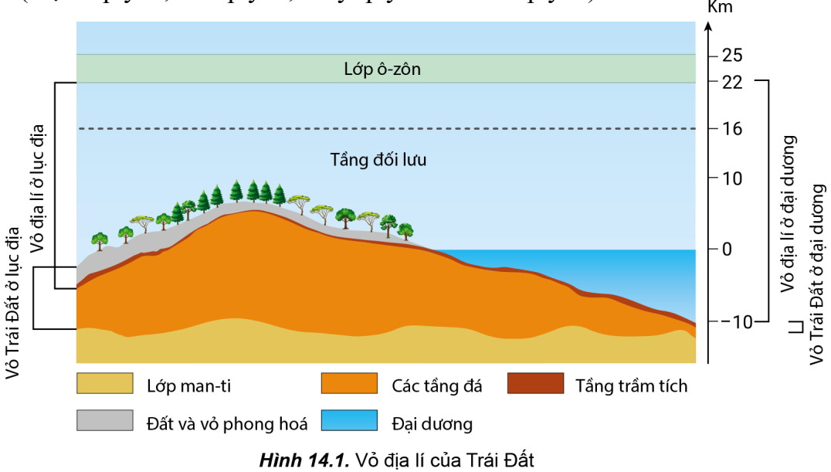

**- Bước 2: Thực hiện nhiệm vụ:**

+ Các cặp nghiên cứu nội dung SGK, tài liệu hoàn thành câu hỏi trong 05 phút.

+ GV: quan sát và trợ giúp các cặp.

**- Bước 3: Báo cáo, thảo luận:**

+ Các cặp trao đổi chéo kết quả và bổ sung cho nhau

+ Đại diện một số cặp trình bày, các cặp khác bổ sung.

**- Bước 4: Kết luận, nhận định:** GV nhận xét, đánh giá về thái độ, quá trình làm việc, kết quả hoạt động và chốt kiến thức.

**Hoạt động 2.2. Tìm hiểu quy luật thống nhất và hoàn chỉnh của vỏ địa lí**

**a) Mục đích:** HS trình bày được khái niệm, biểu hiện và ý nghĩa thực tiễn của quy luật thống nhất và hoàn chỉnh của vỏ địa lí.

**b) Nội dung:** HS quan sát máy chiếu, sử dụng SGK, làm việc theo nhóm để tìm hiểu quy luật thống nhất và hoàn chỉnh của vỏ địa lí.

**c) Sản phẩm:** HS hoàn thành tìm hiểu kiến thức:

|  |
| --- |
| **II. QUY LUẬT THỐNG NHẤT VÀ HOÀN CHỈNH CỦA VỎ ĐỊA LÍ**  1. KHÁI NIỆM  - Là quy luật về mối quan hệ quy định lẫn nhau giữa thành phần của toàn bộ cũng như của mỗi bộ phận lãnh thổ trong vỏ địa lí.  - Mỗi thành phần và lãnh thổ địa lí đều chịu tác động đồng thời trực tiếp hoặc gián tiếp của nguồn năng lượng bức xạ mặt trời và các nguồn năng lượng bên trong Trái Đất. Tuy chúng có quá trình phát sinh và phát triển riêng nhưng luôn chịu ảnh hưởng và tác động lẫn nhau, phụ thuộc vào nhau tạo nên một thể thống nhất và hoàn chỉnh.  2. BIỂU HIỆN CỦA QUY LUẬT  - Trong tự nhiên, chỉ một thành phần hoặc yếu tố thay đổi sẽ dẫn tới sự thay đổi của các thành phần và yếu tố còn lại ⇒ thiên nhiên sẽ hình thành nên một trạng thái thống nhất mới, khác với ban đầu.  - Một số VD:  + VD1: Sự biến đổi khí hậu toàn cầu bắt đầu từ sự thay đổi của một yếu tố khí quyển. Do lượng khí cac-bo-nic tăng lên quá mức ⇒ nhiệt độ không khí trên Trái Đất tăng lên ⇒ băng ở hai cực sẽ tan, nước biển dâng cao, nhiều vùng đất thấp ven biển bị ngập; các hiện tượng khí hậu cực đoan như: bão, mưa lớn, lũ lụt, hạn hán, rét đậm,… xảy ra nhiều hơn, với tần suất dày hơn.  + VD2: Phá rừng bừa bãi ở nhiều nơi trên Trái Đất làm thay đổi nhiều thành phần tự nhiên.  **Mất**  **lớp phủ thực vật**  **Mất cân bằng khí quyển**  **Phá rừng**  Đất bị xâm thực, xói mòn  Mực nước ngầm hạ thấp  **Địa hình biến đổi**  **Động vật**  **mất nơi cư trú**  *Hình 14.3. Sơ đồ các hậu quả của việc phá rừng bừa bãi*  3. Ý NGHĨA THỰC TIỄN  - Do vỏ địa lí có tính thống nhất và hoàn chỉnh nên khi tác động vào tự nhiên, con người có thể dự báo được các thay đổi của thành phần tự nhiên, cảnh quan theo chiều hướng tích cực hay tiêu cực đối với mình ⇒ có biện pháp hợp lí để sử dụng và bảo vệ tự nhiên. |

**d) Tổ chức thực hiện:**

**- Bước 1: Chuyển giao nhiệm vụ:** GV chia lớp thành các nhóm, yêu cầu HS tìm hiểu SGK kết hợp với kiến thức của bản thân và hoạt động theo nhóm để hoàn thành nhiệm vụ:

* Nhóm 1, 3: Đọc thông tin và quan sát hình 14.2, nêu khái niệm, biểu hiện, phân tích VD1 của quy luật thống nhất và hoàn chỉnh của lớp vỏ địa lí.

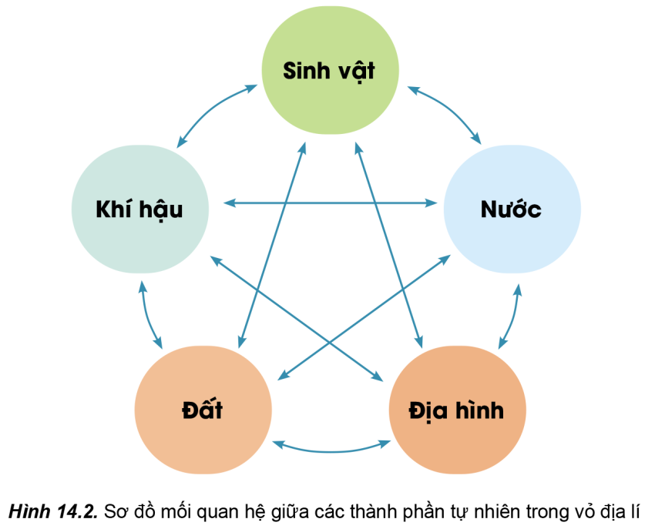

* Nhóm 2, 4: Đọc thông tin và quan sát hình 14.3, nêu biểu hiện, phân tích VD2, ý nghĩa thực tiễn của quy luật thống nhất và hoàn chỉnh của lớp vỏ địa lí.

**- Bước 2: Thực hiện nhiệm vụ:**

+ Các nhóm tự phân công nhiệm vụ cho các thành viên.

+ HS làm việc theo nhóm trong khoảng thời gian: 5 phút.

**- Bước 3: Báo cáo, thảo luận:**

+ GV yêu cầu đại diện các nhóm báo cáo kết quả.

+ Các nhóm nhận xét, bổ sung cho nhau.

**- Bước 4: Kết luận, nhận định:** GV nhận xét, đánh giá về thái độ, quá trình làm việc, kết quả hoạt động và chốt kiến thức.

**HOẠT ĐỘNG 3: LUYỆN TẬP**

**a) Mục đích:** Củng cố lại kiến thức, rèn luyện kĩ năng trong bài học.

**b) Nội dung:** HS quan sát máy chiếu, sử dụng SGK và kiến thức đã học để trả lời câu hỏi.

**c) Sản phẩm:** HS hoàn thành câu hỏi:

* Câu hỏi 1: Hãy cho biết khi khí hậu thay đổi thì các đối tượng tự nhiên khác sẽ thay đổi như thế nào?

**Gợi ý trả lời:**

Trong tự nhiên, khí hậu có tác động rất lớn đến các thành phần tự nhiên khác. Khi khí hậu thay đổi sẽ dẫn đến sự thay đổi của các đối tượng tự nhiên theo chiều hướng tích cực hoặc tiêu cực.

- Ví dụ 1: Khí hậu nhiệt đới ẩm, nền nhiệt cao, độ ẩm lớn giúp sinh vật phát triển nhanh và phong phú. Các quá trình hình thành đất diễn ra mạnh mẽ, tầng đất dày. Mưa lớn, sông ngòi nhiều nước và các quá trình phong hóa, bóc mòn, vận chuyển, bồi tụ diễn ra mạnh hình thành nên các dạng địa hình mới.

- Ví dụ 2: Ở vùng hoang mạc, nền nhiệt cao và khô hạn nên động thực vật nghèo nàn; sông ngòi khó phát triển, các quá trình hình thành đất đơn giản, địa hình chủ yếu là cồn cát, đụn cát,…

**d) Tổ chức thực hiện:**

**- Bước 1: Chuyển giao nhiệm vụ:** GV trình chiếu câu hỏi, yêu cầu HS trả lời.

**- Bước 2: Thực hiện nhiệm vụ:** HS thảo luận và tìm đáp án.

**- Bước 3: Báo cáo, thảo luận:** GV gọi một số HS trả lời, HS khác nhận xét, bổ sung.

**- Bước 4: Kết luận, nhận định:** GV đánh giá kết quả của HS, chốt đáp án và kiến thức có liên quan.

**HOẠT ĐỘNG 4: VẬN DỤNG**

**a) Mục đích:** Vận dụng tri thức địa lí giải quyết vấn đề thực tiễn.

**b) Nội dung:** HS sử dụng SGK, vận dụng kiến thức, trả lời câu hỏi.

**c) Sản phẩm:** HS hoàn thành câu hỏi:

* Câu hỏi 2: Lấy một số VD thực tế ở địa phương em (hoặc nơi khác em biết) biểu hiện tác động của con người đến sự thay đổi của tự nhiên?

**Gợi ý trả lời:**

- Học sinh lấy ví dụ ở địa phương mình sinh sống.

- Ví dụ

1. Làm hệ thống bậc thang thủy điện nhỏ ở các con sông ⇒ Nước sông ở hạ nguồn ít, phù sa hằng năm giảm, một diện tích đất và rừng bị hủy hoại,…

2. Sử dụng nhiều phân bón và thuốc bảo vệ thực vật ⇒ Đất đai bị suy thoái, bạc màu; ô nhiễm môi trường nước và không khí.

**d) Tổ chức thực hiện:**

**- Bước 1: Chuyển giao nhiệm vụ:** GV trình chiếu câu hỏi, yêu cầu HS trả lời.

**- Bước 2: Thực hiện nhiệm vụ:** HS thảo luận và tìm đáp án.

**- Bước 3: Báo cáo, thảo luận:** GV gọi một số HS trả lời, HS khác nhận xét, bổ sung.

**- Bước 4: Kết luận, nhận định:** GV đánh giá kết quả của HS, chốt đáp án và kiến thức có liên quan.

**4. Củng cố, dặn dò:**

GV củng cố bài học bằng sơ đồ hóa kiến thức được chuẩn bị sẵn và trình chiếu, nhấn mạnh các nội dung trọng tâm của bài.

**5. Hướng dẫn về nhà:**

- Học bài cũ, trả lời câu hỏi SGK.

- Hoàn thành câu hỏi phần vận dụng.

- Chuẩn bị bài mới: Bài 15. Quy luật địa đới và phi địa đới.

Nội dung:

+ Quy luật địa đới.

+ Quy luật phi địa đới.